TUẦN 11 GIÁO ÁN HỘI GIẢNG
NGƯỜI THỰC HIỆN: LÊ THỊ LAN
TOÁN
Bài 33: LUYỆN TẬP –Trang 72

I. YÊU CẦU CẦN ĐẠT:
1. Năng lực đặc thù:
- Luyện tập, thực hành cách đặt tính và thực hiện phép tính nhân với số có một chữ số trong phạm vi 1000 (không có nhớ).
- Biết nhân nhẩm số tròn trăm với số có một chữ số.
- Vận dụng được kiến thức, kĩ năng về phép nhân đã học vào giải quyết một số tình huống gắn với thực tế.
- Phát triển năng lực lập luận, tư duy toán học và năng lực giao tiếp toán học
2. Năng lực chung.
- Năng lực tự chủ, tự học: Chủ động học tập, tìm hiểu nội dung bài học. Biết lắng nghe và trả lời nội dung trong bài học.
- Năng lực giải quyết vấn đề và sáng tạo: tích cực học tập, vận dụng bài học.
- Năng lực giao tiếp và hợp tác: Thực hiện tốt nhiệm vụ trong hoạt động nhóm.
3. Phẩm chất.
- Phẩm chất nhân ái: Có ý thức giúp đỡ lẫn nhau trong hoạt động nhóm để hoàn thành nhiệm vụ.
- Phẩm chất chăm chỉ: Chăm chỉ suy nghĩ, trả lời câu hỏi; làm tốt các bài tập.
- Phẩm chất trách nhiệm: Giữ trật tự, biết lắng nghe, học tập nghiêm túc.
II. ĐỒ DÙNG DẠY HỌC
- Kế hoạch bài dạy, bài giảng Power point.
- SGK và các thiết bị, học liệu phục vụ cho tiết dạy.
III. HOẠT ĐỘNG DẠY HỌC
Hoạt động của giáo viên |  | Hoạt động của học sinh
1. Khởi động:
- Mục tiêu: + Tạo không khí vui vẻ, khấn khởi trước giờ học.
+ Kiểm tra kiến thức đã học của học sinh ở bài trước.
- Cách tiến hành:
- GV tổ chức trò chơi để khởi động bài học.  + Chia lớp thành 6 nhóm, các nhóm đưa ra tình huống dẫn đến phép nhân với số có một chữ số (không có nhớ) đã chuẩn bị, yêu cầu nhóm bạn nêu phép tính, kết quả.  - GV Nhận xét, tuyên dương.  - GV dẫn dắt vào bài mới. |  | - HS tham gia trò chơi  + HS thực hiện đố nhóm bạn theo vòng tròn: Nhóm 1 - nhóm 2 - nhóm 3- nhóm 4 - nhóm 5 - nhóm 6 - nhóm 1.
2. Luyện tập:
- Mục tiêu:
+ Ôn tập, củng cố cách đặt tính và thực hiện phép tính nhân với số có một chữ số ( không có nhớ) trong phạm vi 1 000.
+ Ôn tập về ước lượng số đồ vật theo các nhóm 1 chục.
+ Biết cách nhân nhẩm số tròn trăm với số có một chữ số.
- Cách tiến hành:
Bài 1. Số? (Làm việc cá nhân)  - GV cho HS nêu yêu cầu BT.  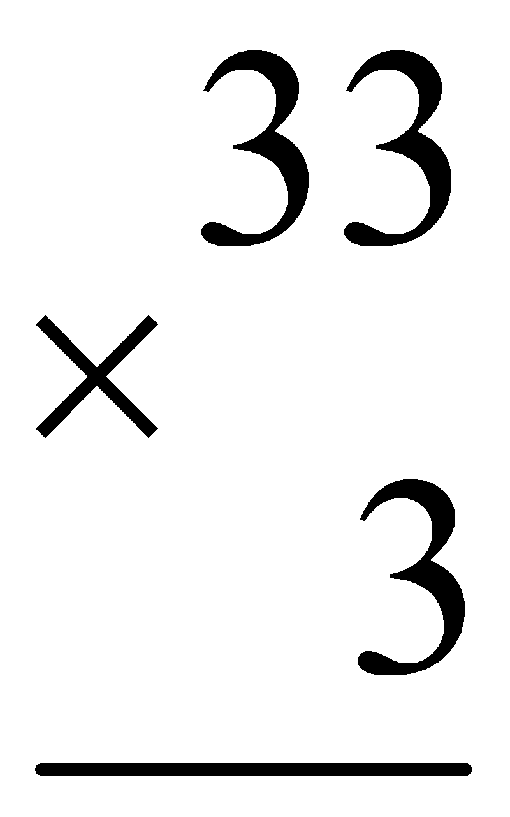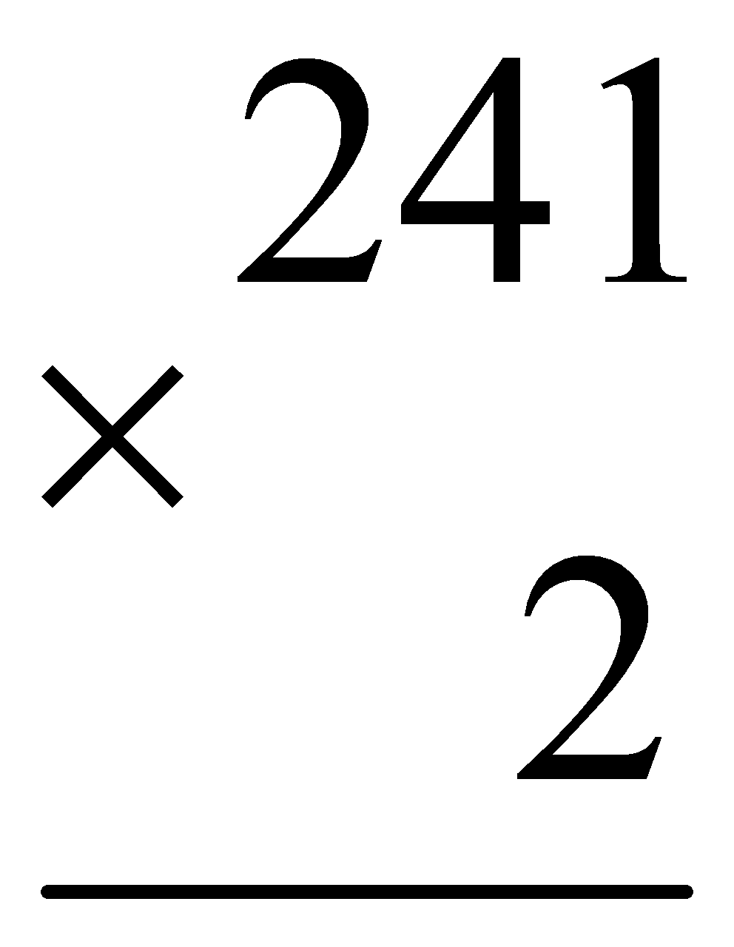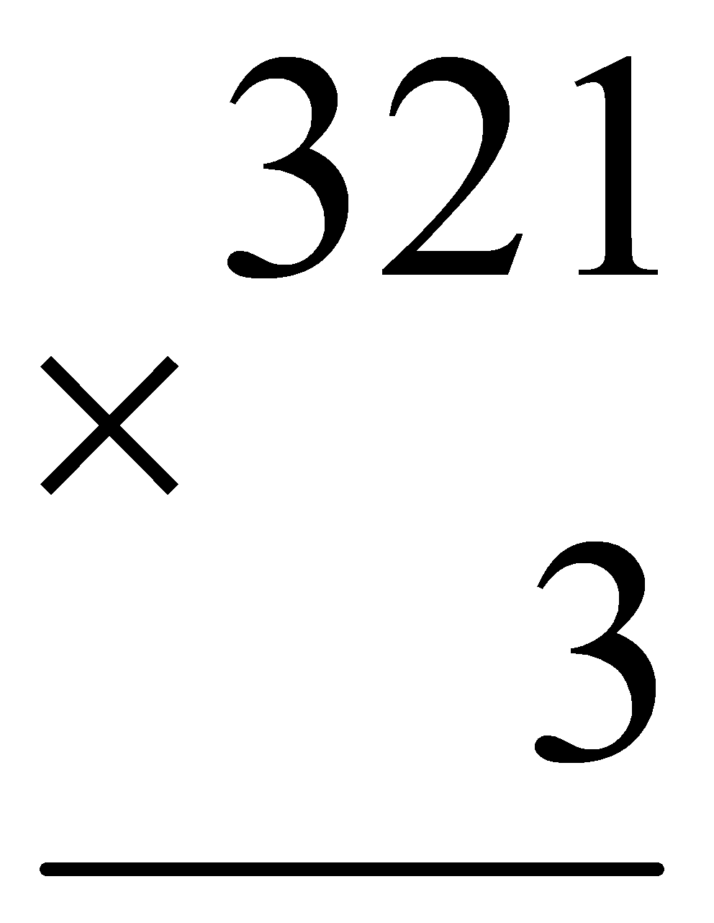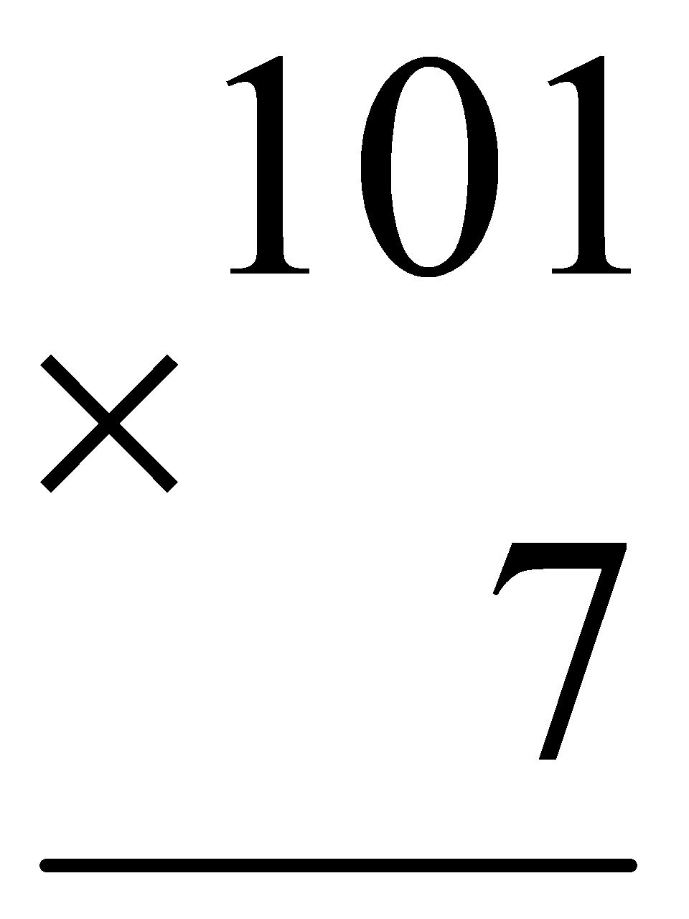  - Yêu cầu HS làm bài vào vở, nêu cách thực hiện và kết quả.  - Yêu cầu HS so sánh phép nhân 33 x 3 với các phép nhân còn lại.  - GV nhận xét, chốt câu trả lời đúng.  - Yêu cầu HS kiểm tra chéo bài làm của bạn theo nhóm bàn.  - GV nhận xét, tuyên dương.  Bài 2: (Làm việc cá nhân)  - GV yêu cầu HS nêu đề bài  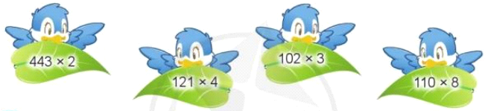  - Nêu cách đặt tính.  - Nêu cách thực hiện các phép tính.  - Yêu cầu HS làm bài vào vở rồi kiểm tra chéo bài của bạn, nêu nhận xét.  - GV Nhận xét, tuyên dương.  * Lưu ý: Các phép nhân trên là các phép nhân có nhớ hay không có nhớ?  + Muốn có phép nhân với số có một chữ số không có nhớ, từng lượt nhân có kết quả thế nào?  - Tự lấy 1 VD về phép nhân với một chữ số không nhớ và thực hiện ra bảng con.  - GV nhận xét, tuyên dương các HS tìm phép nhân nhanh, làm bài đúng.  Bài 3. (Làm việc chung cả lớp)  - GV yêu cầu HS đọc đề bài  - Chữa bài:  - Yêu cầu HS nêu cánh tính nhẩm.  - Yêu cầu HS tự lấy VD về nhân nhẩm số tròn trăm với số có một chữ số.  + Thi đua: Trong vòng 1 phút viết ra ba phép nhân số tròn trăm với số có một chữ số trong phạm vi 1000.  + Tổng kết: Tuyên dương HS tìm phép tính nhanh, đúng. | - Bài yêu cầu chúng ta thực hiện phép tính nhân với số có một chữ số.  - HS làm bài, nêu cách thực hiện, kết quả.  - Phép nhân 33 x 3 là nhân số có hai chữ số với số có một chữ số, thực hiện 2 lượt nhân.  - Ba phép nhân còn lại là nhân số có ba chữ số với số có một chữ số, thực hiện 3 lượt nhân.  - HS kiểm tra, nhận xét bài của bạn.  - Đặt tính rồi tính.  - HS quan sát tranh, đọc các phép tính.  - HS nêu cách đặt tính.  - HS nêu cách thực hiện phép tính.  - HS làm bài vào vở, 2 bạn cùng bàn kiểm tra chéo bài của nhau và nhận xét bài làm của bạn.  - Phép nhân không có nhớ.  - Kết quả của từng lượt nhân bé hơn 10.  - HS lấy VD thực hiện đặt tính và tính ra bảng con.  - Tính nhẩm( theo mẫu)  - HS đọc thầm các phép tính, tính nhẩm kết quả.  - 1 HS đọc kết quả, các bạn khác nhận xét.  - HS nêu cách tính ở mỗi phép tính tương ứng.  - HS làm việc cá nhân, thi đua viết phép tính theo yêu cầu.
  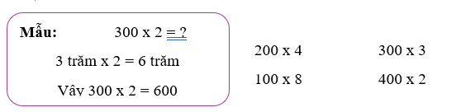 | 200 x 4 300 x 3  100 x 8 400 x 2
3. Vận dụng
- Mục tiêu:
+ Củng cố về phép nhân với số có một chữ số thông qua việc giải toán để học sinh khắc sâu nội dung.
+ Vận dụng kiến thức đã học vào thực tiễn.
+ Tạo không khí vui vẻ, hào hứng, sau khi học sinh bài học, có ý thức chăm chỉ luyện tập thể dục, thể thao nâng cao sức khỏe.
- Cách tiến hành:
Bài 4: (Làm việc chung cả lớp) Quãng đường vòng quanh một sân tập thể dục dài khoảng 320m, Đức đã chạy 3 vòng. Hỏi Đức đã chạy được bao nhiêu mét?  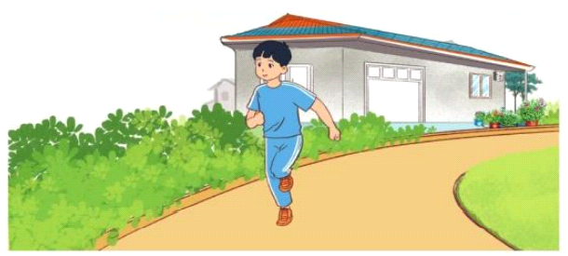  + Hoạt động cả lớp: Đọc bài toán  + Hoạt động nhóm: Nói cho bạn nghe:  Bài toán cho biết gì?  Bài toán hỏi gì?  + Hoạt động cả lớp: Gọi 1 đến 2 nhóm chia sẻ về yêu cầu của bài tập trước lớp.  - Yêu cầu HS suy nghĩ lựa chọn phép phép tính phù hợp với bài toán thực tế.  - Yêu cầu HS chọ câu lời giải tương ứng. Khuyến khích HS tìm các câu trả lời khác nhau nhưng đúng nội dung.  - Cho HS làm bài vào vở.  - GV tổ chức chữa bài, nhận xét bài làm của HS.  - GV chốt bài làm đúng.  - Yêu cầu HS nhận xét phép nhân để tính quãng đường bạn Đức đã chạy.  * Liên hệ: Bạn Đức (trong bài 4) đã làm gì? Bạn làm vào thời gian nào? Việc làm của bạn Đức có tác dụng gì đối với bản thân?  - Theo em chăm chỉ luyện tập thể dục có tác dụng gì?  - Bài học hôm nay em đã được học nội dung gì?  - Nhận xét tiết học.  - Dặn dò HS ôn bài, tiếp tục tìm các tình huống có liên quan đến phép nhân với số có một chữ số, tính nhẩm nhanh với các phép tính nhân số tròn trăm. |  | - 1 HS đọc cả lớp đọc thầm.  - HS có thể hỏi đáp, chia sẻ:  - HS nêu  - HS chia sẻ với bạn  - Phép tính 320 x 3 = 960(m)  - HS trả lời  - Học sinh trình bài vài vở.  Bài giải:Đức đã chạy được:  320 x 3 = 960 (m)  Đáp số: 960 mét  - 1 HS lên bảng chữa bài, cả lớp nhận xét.  - Là phép nhân với số có một chữ số không có nhớ.  - Bạn Đức chạy bộ vào buổi sáng. Đó là một cách luyện tập thể dục để nâng cao sức khỏe.  - HS tự liên hệ bản thân.  - Bài học giúp em củng cố , thực hành các phép nhân với số có một chữ số.  - HS lắng nghe, tiếp thu.
IV. Điều chỉnh sau bài dạy:
.......................................................................................................................................
.......................................................................................................................................
.......................................................................................................................................

